Čitanje - trosložne riječi - 1. dio

Ovo je jedan od materijala za uvježbavanje čitanja trosložnih riječi, od jednostavnijih prema složenijima.

1. dio čine one riječi u kojima svi slogovi imaju po 2 slova (npr. KACIGA, SALAMA,...).

2. dio čine trosložne riječi koje imaju barem jedan slog od 3 slova (npr. DELFINI, ČAVLIĆI, DEVETSTO,...), ali niti jedan od 4 slova. Primijetit ćete da tu ima čak i četverosložnih riječi, međutim u takvim se radi o slučaju da imamo dva uzastopna sloga od kojih svaki ima samo po jedno slovo (npr. AUTOPUT). Takve sam ovdje umetnula jer se ta dva sloga mogu lako pročitati i zajedno, pa ga u tom smislu možemo brojati i kao jedan slog (iako zapravo nije). Uostalom, i neki učenici, koji nastavu pohađaju po prilagođenom programu, automatski spajaju za prva dva slova (AU+TO+BUS), pa je to pogotovo razlog da te riječi uvrstim ovdje za vježbanje čitanja.
Vi slobodno, ako želite, izbacite takve riječi, odnosno složite si materijal kakav vam odgovara.

3. dio čine trosložne riječi koje imaju barem jedan slog od 4 slova (npr. CVJETOVI, GITARIST,...).

Postoji dvije verzije svakog od nabrojanih materijala - verzija u kojoj je svaki slog obojan svojom bojom (te tako dijete navode kako da spaja tj. grupira slova), a postoji i jednobojna.
U verziji s bojama, boje ne označavaju baš uvijek slogove. Kao što sam već gore navela, ponekad su i dva susjedna sloga obojana istom bojom ako se lako spoje (npr. prva dva sloga u riječi u riječi AUTOBUS).

Antonija Horvatek
Matematika na dlanu
http://www.antonija-horvatek.from.hr/
SPOJI PAROVE (1)

curica
crvići
bacanje
bušenje

cipela
brkovi
bojanje
banana
čarape
antena
bobice
crnilo

čekanje

čepovi
četiri
SPOJI PAROVE (2)
bojice

banane
dudanje
dizanje
čitanje

čupanje
džepovi
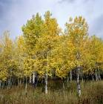
duhovi
drveće
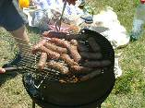
džipovi
ćevapi

ekrani
federi
garaža
fotelja
SPOJI PAROVE (3)
gađanje
dijete
gašenje
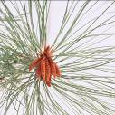
guranje
gitara
guljenje
gorivo
igrači


iglice
grlica

grbovi
jabuka


jahanje
jagoda

SPOJI PAROVE (4)

gorenje

haljina
jedenje
jezero
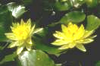
ladica
lajanje


lopoči
lupanje
ljiljani
ljuljanje
livada
ležanje
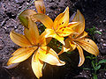
lisica
limuni
lopata
SPOJI PAROVE (5)


latice
lizanje
mačići
magare
malina
minute
metenje
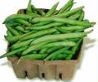
mazanje
mašina
mahune
majica
moljenje

motika
masaža
mahanje
SPOJI PAROVE (6)
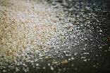
miševi
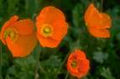
makovi
mrvice

muzika
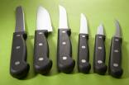
noževi
novine
njihanje
ovčica
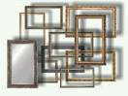
oblaci
okviri
osmica

oglasi
ograda
padanje
paketi
SPOJI PAROVE (7)
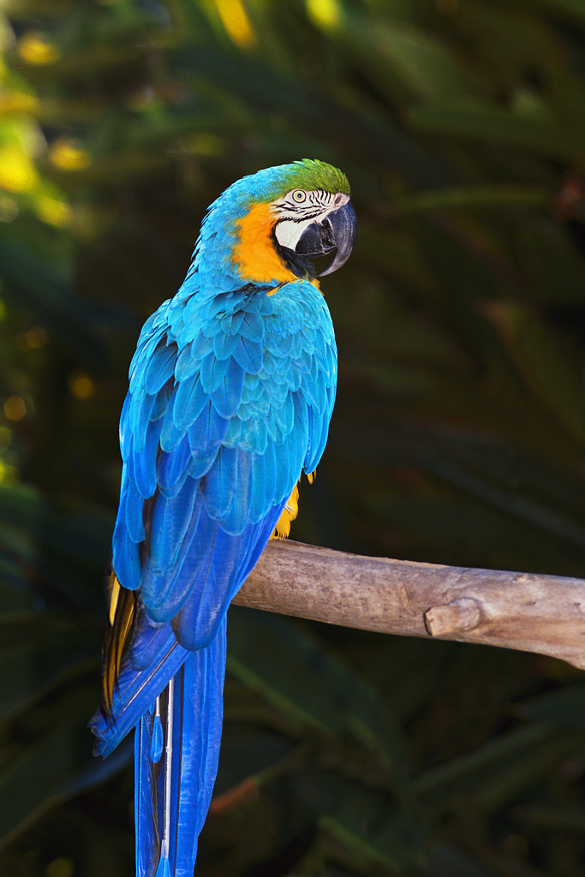
papiga
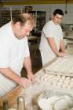
pucanje
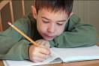
pekara
pupovi
pecivo
pecanje
pisanje
penjanje
posuda

purica
pužići
raketa
računi
ralica
ribice
SPOJI PAROVE (8)
prvaci
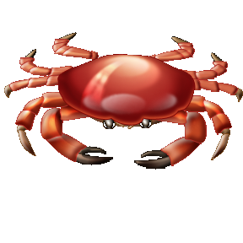
račići
rudari
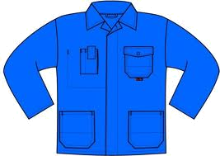
rogovi
rolanje
rukavi
ronioc
remenje
ručanje
rijeka
roleta
reketi
sekica

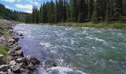
rupica
režanje
SPOJI PAROVE (9)
ronjenje

soljenje
sinovi
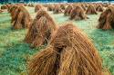
salata

salama
sijeno
sivilo

šeširi
šišanje
šepanje

šiljilo
šalica

sanjanje
srčeko
sađenje
SPOJI PAROVE (10)
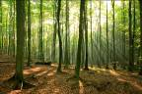
šibice
šumica
šetanje
šalice
šarafi
rezanje
1000

šivanje
tisuća
tavica

trčanje
trnići
tanjuri

točenje
tuljani
tišina
SPOJI PAROVE (11)

topići

trkači
usnice
ukrasi
vagoni

vaganje
vilica
vikanje
varenje
valovi
vrganji
vezanje

zečevi
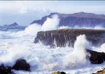
žirafa
zidovi
SPOJI PAROVE (12)
zidanje
zabava
varioc
zubići
žirevi
zubače
žarulja
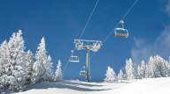
žabica
žirafe
žičara
crvići
džepovi
fotelja
gitara
čarape
SPOJI PAROVE (13)
kaciga
kadica
kamera
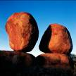
kamenje
kamion

kapica
kaputi

katovi
kemija

kihanje
Kinezi
kišica
kobila
kobasa
koferi
SPOJI PAROVE (14)
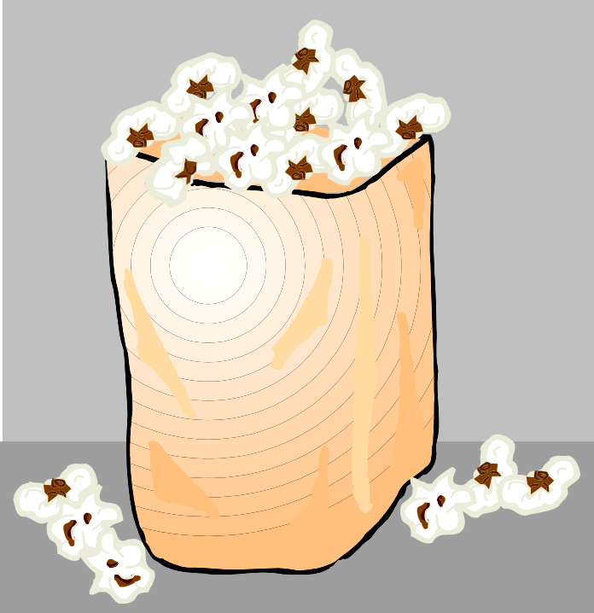
kočija
kolači
kokice
kolica
kolona

koljeno
kopanja

kopito
koraci
kupine
krtica
kucanje
košara
kamion
kuhari
SPOJI PAROVE (15)
kokoši
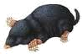
kopanje
kosina
krtovi
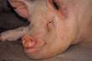
kotači
krmača
kuhača
kuhanje
kućica
kutija
kamera
kupina
košulja

kupači
karate
SPOJI PAROVE (16)
košulja
kukica
kavica
kutije
katovi
kišica
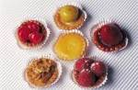
kobase
kokoši
kolači
korito
koraci
kamion
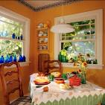
kupanje
kuhinja
kaciga

